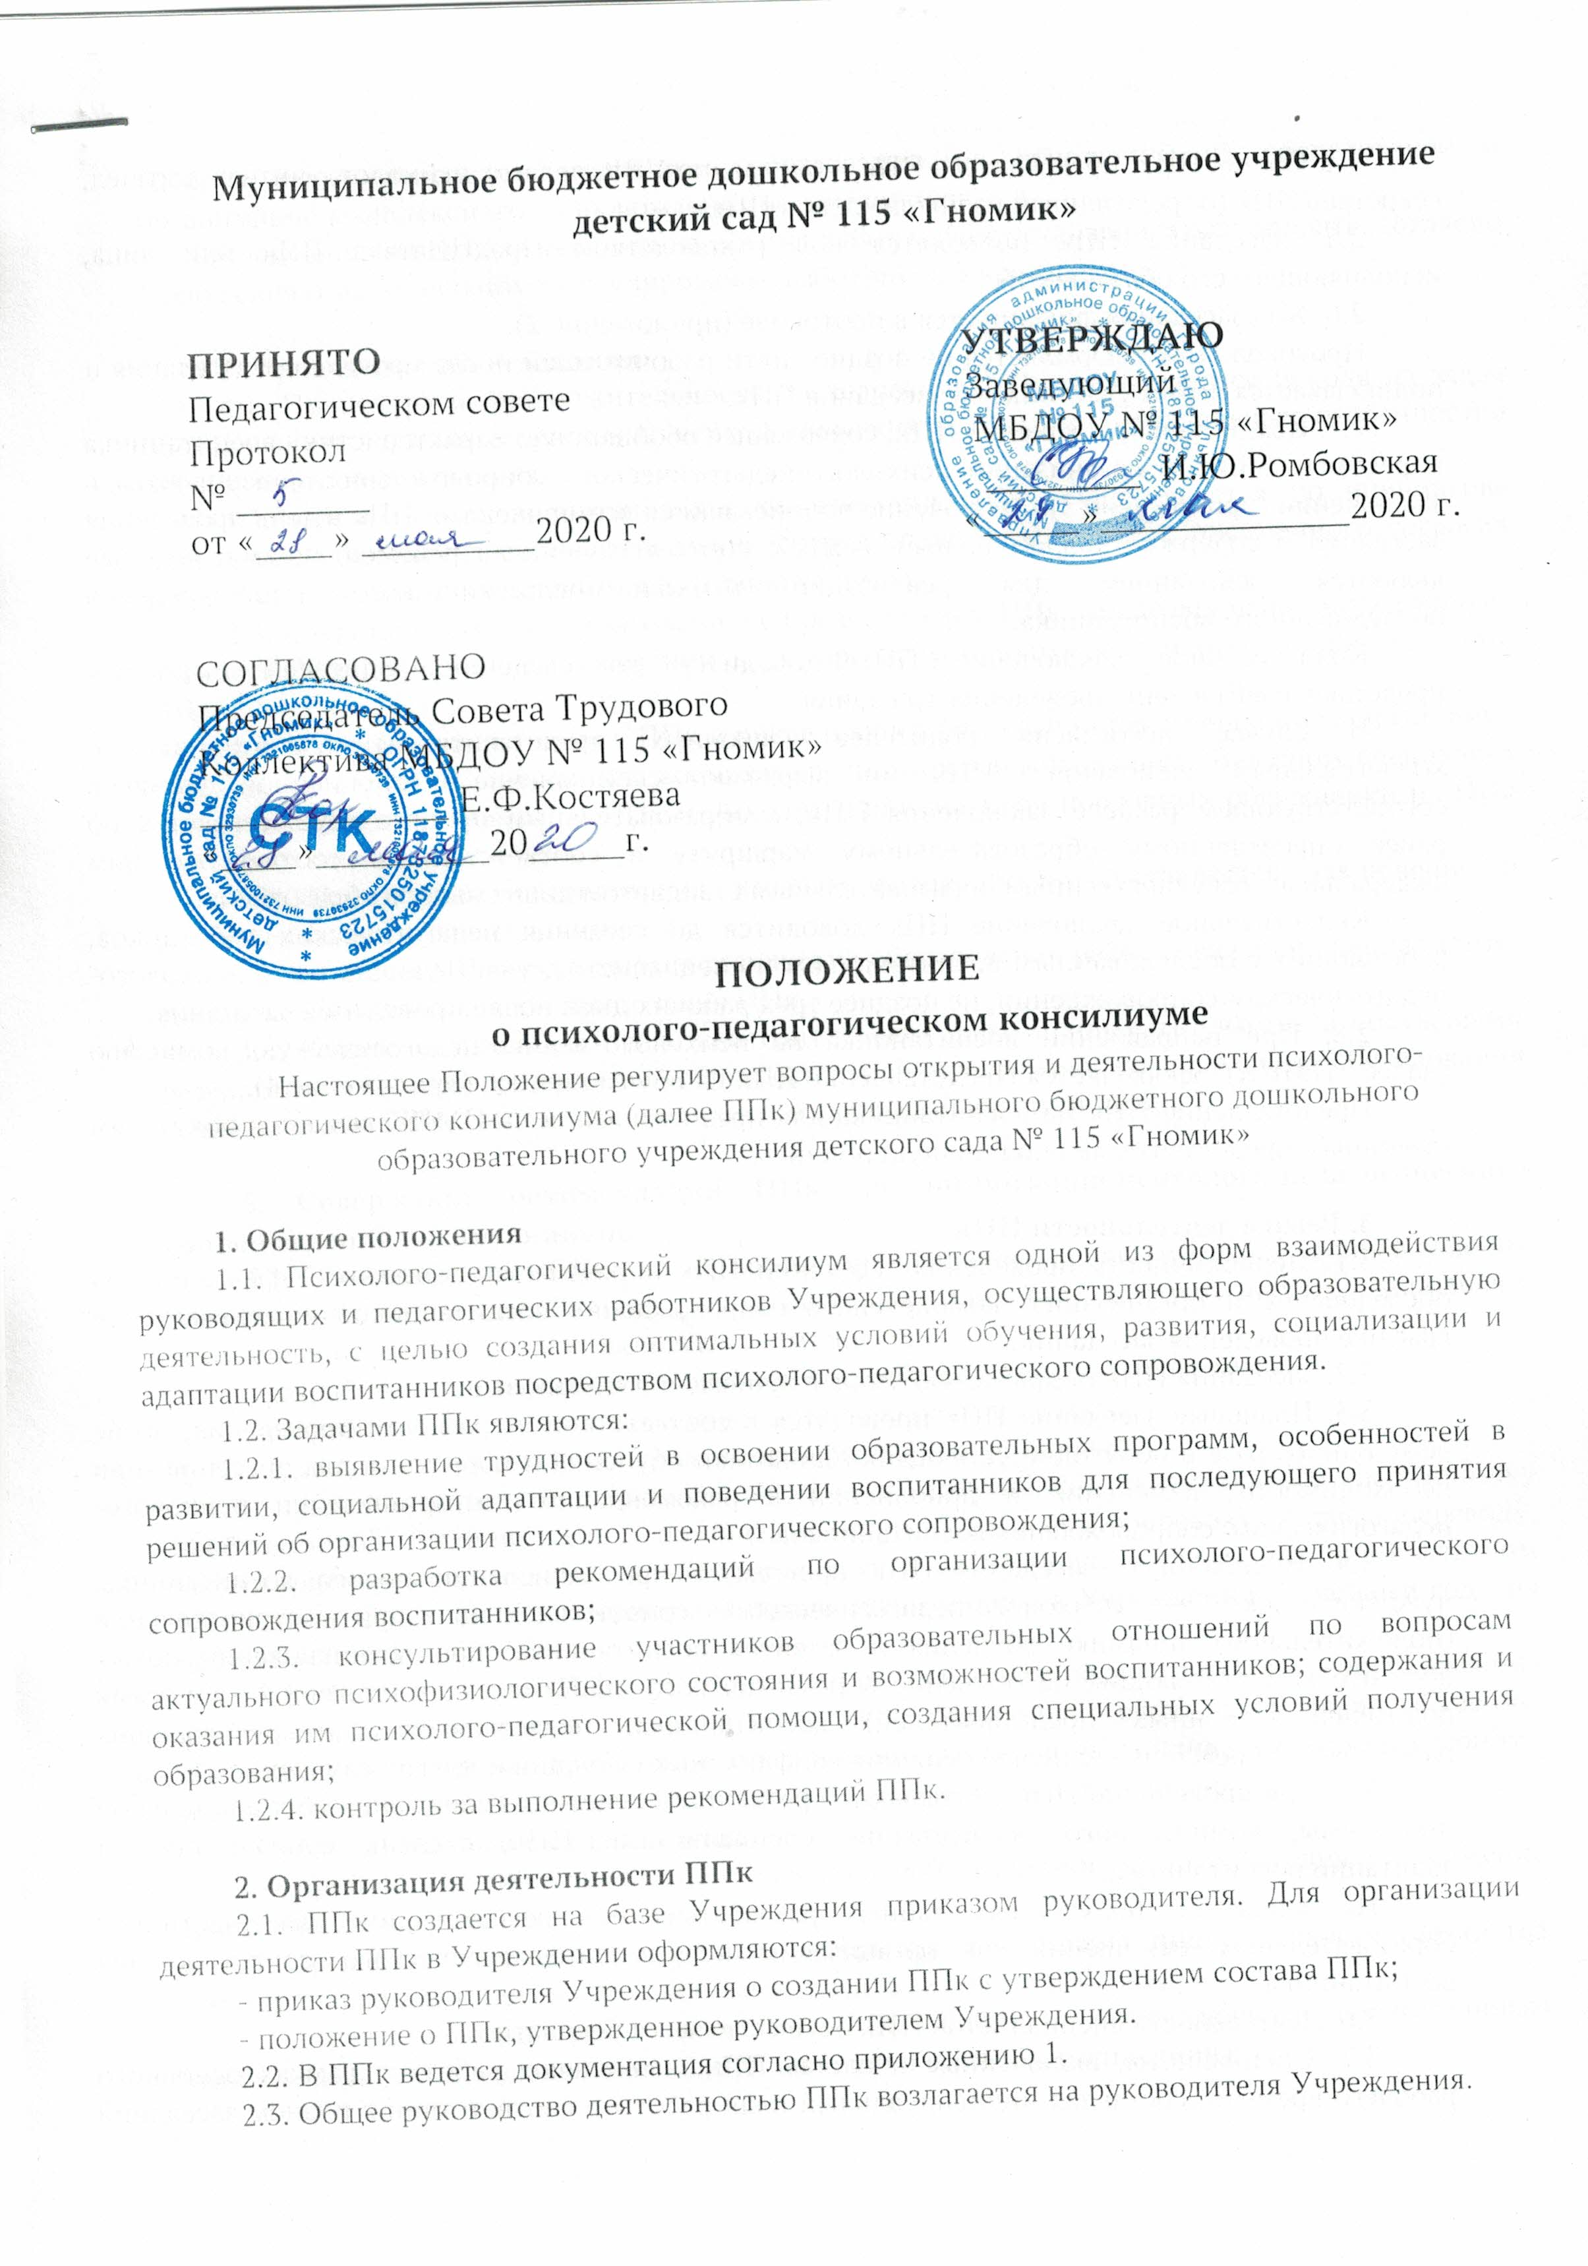

2.4. Состав ППк: председатель ППк – зам.зав. по УВР, педагог-психолог, учитель-логопед, секретарь ППк (определенный из числа членов ППк).
2.5. Заседания ППк проводятся под руководством Председателя ППк или лица, исполняющего его обязанности.
2.6. Ход заседания фиксируется в протоколе (приложение 2).
Протокол ППк оформляется не позднее пяти рабочих дней после проведения заседания и подписывается всеми участниками заседания ППк.
2.7. Коллегиальное решение ППк, содержащее обобщенную характеристику воспитанника и рекомендации по организации психолого-педагогического сопровождения, фиксируются в заключении (приложение 3). Заключение подписывается всеми членами ППк в день проведения заседания и содержит коллегиальный вывод с соответствующими рекомендациями, которые являются основанием для реализации психолого-педагогического сопровождения обследованного воспитанника.
Коллегиальное заключение ППк доводится до сведения родителей (законных представителей) в день проведения заседания.
В случае несогласия родителей (законных представителей) воспитанника с коллегиальным заключением ППк они выражают свое мнение в письменной форме в соответствующем разделе заключения ППк, а образовательный процесс осуществляется по ранее определенному образовательному маршруту в соответствии с соответствующим федеральным государственным образовательным стандартом дошкольного образования.
Коллегиальное заключение ППк доводится до сведения педагогических работников, работающих с обследованным воспитанником и специалистов, участвующих в его психолого-педагогическом сопровождении, не позднее трех рабочих дней после проведения заседания.
2.8. При направлении воспитанника на психолого-медико-педагогическую комиссию (далее - ПМПК) оформляется Представление ППк на обучающегося (приложение 4).
Представление ППк на воспитанника для предоставления на ПМПК выдается родителям (законным представителям) под личную подпись.

3. Режим деятельности ППк
3.1. Периодичность проведения заседаний ППк определяется запросом Учреждения на обследование и организацию комплексного сопровождения воспитанников и отражается в графике проведения заседаний.
3.2. Заседания ППк подразделяются на плановые и внеплановые.
3.3. Плановые заседания ППк проводятся в соответствии с графиком проведения, но не реже одного раза в полугодие, для оценки динамики обучения и коррекции для внесения (при необходимости) изменений и дополнений в рекомендации по организации психолого-педагогического сопровождения воспитанников.
3.4. Внеплановые заседания ППк проводятся при зачислении нового воспитанника, нуждающегося в психолого-педагогическом сопровождении; при отрицательной (положительной) динамике обучения и развития воспитанника; при возникновении новых обстоятельств, влияющих на обучение и развитие воспитанника в соответствии с запросами родителей (законных представителей) воспитанника, педагогических и руководящих работников Учреждения; с целью решения конфликтных ситуаций и других случаях.
3.5. При проведении ППк учитываются результаты освоения содержания образовательной программы, комплексного обследования специалистами ППк, степень социализации и адаптации воспитанника.
На основании полученных данных разрабатываются рекомендации для участников образовательных отношений по организации психолого-педагогического сопровождения воспитанника.
3.6. Деятельность специалистов ППк осуществляется бесплатно.
3.7. Специалисты, включенные в состав ППк, выполняют работу в рамках основного рабочего времени, составляя индивидуальный план работы в соответствии с планом заседаний ППк, а также запросами участников образовательных отношений на обследование и организацию комплексного сопровождения воспитанников.
Специалистам ППк за увеличение объема работ может устанавливаться доплата, согласно Положения о материальном стимулировании работников Учреждения.

4. Проведение обследования
4.1. Процедура и продолжительность обследования ППк определяются исходя из задач обследования, а также возрастных, психофизических и иных индивидуальных особенностей обследуемого воспитанника.
4.2. Обследование воспитанника специалистами ППк осуществляется по инициативе родителей (законных представителей) или сотрудников Учреждения с письменного согласия родителей (законных представителей) (приложение 5).
4.3. Секретарь ППк по согласованию с председателем ППк заблаговременно информирует членов ППк о предстоящем заседании ППк, организует подготовку и проведение заседания ППк.
4.4. На период подготовки к ППк и последующей реализации рекомендаций воспитаннику назначается ведущий специалист: воспитатель или другой специалист. Ведущий специалист представляет воспитанника на ППк и выходит с инициативой повторных обсуждений на ППк (при необходимости).
4.5. По данным обследования каждым специалистом составляется заключение и разрабатываются рекомендации.
На заседании ППк обсуждаются результаты обследования ребенка каждым специалистом, составляется коллегиальное заключение ППк.
4.6. Родители (законные представители) имеют право принимать участие в обсуждении результатов освоения содержания образовательной программы, комплексного обследования специалистами ППк, степени социализации и адаптации воспитанника.

5. Содержание рекомендаций ППк по организации психолого-педагогического сопровождения воспитанников
5.1. Рекомендации ППк по организации психолого-педагогического сопровождения воспитанника с ограниченными возможностями здоровья конкретизируют, дополняют рекомендации ПМПК и могут включать в том числе:
- разработку адаптированной основной общеобразовательной программы;
- разработку индивидуального учебного плана обучающегося;
- адаптацию учебных и контрольно-измерительных материалов;
- предоставление услуг тьютора, ассистента (помощника), оказывающего воспитаннику необходимую техническую помощь, услуг по сурдопереводу, тифлопереводу, тифлосурдопереводу (индивидуально или на группу обучающихся) при их наличии в штатном расписании, в том числе на период адаптации воспитанника в Учреждении / учебный год / на постоянной основе.
5.2. Рекомендации ППк по организации психолого-педагогического сопровождения воспитанника на основании медицинского заключения могут включать условия обучения, воспитания и развития, требующие организации обучения по индивидуальному учебному плану, учебному расписанию, медицинского сопровождения, в том числе:
- дополнительный выходной день;
- организация дополнительной двигательной нагрузки в течение дня / снижение двигательной нагрузки;
- предоставление дополнительных перерывов для приема пищи, лекарств (лекарства даются только родителями или законными представителями ребенка);
- предоставление услуг ассистента (помощника), оказывающего воспитанникам необходимую техническую помощь (при наличии в штатном расписании);
5.3. Рекомендации ППк по организации психолого-педагогического сопровождения воспитанника, испытывающего трудности в освоении основных общеобразовательных программ, развитии и социальной адаптации могут включать в том числе:
- проведение групповых и (или) индивидуальных коррекционно-развивающих и компенсирующих занятий с воспитанником;
- разработку индивидуального учебного плана воспитанника;
- адаптацию учебных и контрольно-измерительных материалов;
- профилактику асоциального (девиантного) поведения воспитанника;
5.4. Рекомендации по организации психолого-педагогического сопровождения воспитанников реализуются на основании письменного согласия родителей (законных представителей).

Приложение 1
Документация ППк

1. Приказ о создании ППк с утвержденным составом специалистов ППк;
2. Положение о ППк;
3. График проведения плановых заседаний ППк на учебный год;
4. Журнал учета заседаний ППк и воспитанников прошедших ППк по форме:
N | Дата | Тематика заседания | Вид консилиума (плановый/внеплановый)

5. Журнал регистрации коллегиальных заключений психолого-педагогического консилиума по форме:
N п/п | ФИО воспитанника  /группа | Дата рождения | Инициатор обращения | Повод обращения в ППк | Коллегиальное заключение | Результат обращения

6. Протоколы заседания ППк;
7. Карта развития воспитанника, получающего психолого-педагогическое сопровождение (В карте развития находятся результаты комплексного обследования, характеристика или педагогическое представление на воспитанника т , коллегиальное заключение консилиума, копии направлений на ПМПК, согласие родителей (законных представителей) на обследование и психолого-педагогическое сопровождение ребенка, вносятся данные об обучении ребенка в классе/группе, данные по коррекционной-развивающей работе, проводимой специалистами психолого-педагогического сопровождения. Карта развития хранится у председателя консилиума и выдается руководящим работникам Учреждения, педагогам и специалистам, работающим с обучающимся).

8. Журнал направлений обучающихся на ПМПК по форме:
N п/п | ФИО воспитанника/ группа | Дата рождения | Цель направления | Причина направления | Отметка о получении направления родителями
 |  |  |  |  | Получено: далее перечень документов, переданных родителям (законным представителям)
 |  |  |  |  | Я, ФИО родителя (законного представителя) пакет документов получил(а).
"__" ____________ 20__ г.
Подпись:
Расшифровка: _________________

Приложение 2

МУНИЦИПАЛЬНОЕ БЮДЖЕТНОЕ ДОШКОЛЬНОЕ ОБРАЗОВАТЕЛЬНОЕ УЧРЕЖДЕНИЕ ДЕТСКИЙ САД № 115 «ГНОМИК»
432035 г. Ульяновск, проспект Гая, дом 43 А
тел.: 8 (84 22) 58 -23 -80, 8 (84 22) 58 -13 -40 e-mail: detskiisad115gnomik@yandex.ru

Протокол заседания психолого-педагогического консилиума
муниципального бюджетного дошкольного образовательного учреждения детского сада № 115 «Гномик»

№ ____ от "__" __________ 20__ г.

Присутствовали: И. О. Фамилия (должность в ОО, роль в ППк), И. О. Фамилия
(мать/отец ФИО обучающегося).

Повестка дня:

1. ...
2. ...

Ход заседания ППк:

1. ...
2. ...

Решение ППк:

1. ...
2. ...

Председатель ППк ______________________________________ И. О. Фамилия

Члены ППк:
И. О. Фамилия
И. О. Фамилия

Другие присутствующие на заседании:
И. О. Фамилия
И. О. Фамилия

Приложение 3

МУНИЦИПАЛЬНОЕ БЮДЖЕТНОЕ ДОШКОЛЬНОЕ ОБРАЗОВАТЕЛЬНОЕ УЧРЕЖДЕНИЕ ДЕТСКИЙ САД № 115 «ГНОМИК»
432035 г. Ульяновск, проспект Гая, дом 43 А
тел.: 8 (84 22) 58 -23 -80, 8 (84 22) 58 -13 -40 e-mail: detskiisad115gnomik@yandex.ru

Коллегиальное заключение психолого-педагогического
консилиума муниципального бюджетного дошкольного образовательного учреждения детского сада № 115 «Гномик»

Дата "__" _____________ 20__ года

Общие сведения:

ФИО воспитанника: ___________________________________________________________
Дата рождения воспитанника: _________________ Группа: __________________________
Образовательная программа: ____________________________________________________
Причина направления на ППк: __________________________________________________
Участники консилиума_________________________________________________________
_____________________________________________________________________________
_____________________________________________________________________________
_____________________________________________________________________________
_____________________________________________________________________________

Заключения специалистов:
Педагог-психолог___________________________________________________
Учитель-логопед____________________________________________________
Педагог ___________________________________________________________
Другие ___________________________________________________________
__________________________________________________________________
Приложение (отметить наличие):
1. Педагогическое представление.
2. Психологическое заключение.
3. Логопедическое заключение.
4. Другие документы:
__________________________________________________________________
Коллегиальное заключение ПМПк:
_____________________________________________________________________________
_____________________________________________________________________________
Рекомендации:________________________________________________________________
_____________________________________________________________________________
Дата заполнения_______________________________________________________________

Председатель психолого-медико-педагогического консилиума:
_____________________________________________________________________________

Члены психолого-медико-педагогического консилиума:
(Специальность, подпись)
_______________________________________________________________________________________________________________________________________________________________________________________________________________________________________________________________________________________________________________________________________________________________________________________________________________________________________________________________________________________________________

М.П.

С решением ознакомлен(а) _____________/____________________________________
(подпись и ФИО (полностью) родителя (законного представителя)

С решением согласен (на), не согласен (на) _____________/_________________________
(подпись и ФИО (полностью) родителя (законного представителя)

Приложение 4

Представление психолого-педагогического консилиума
на обучающегося для предоставления на ПМПК
(ФИО, дата рождения, группа)

Дата заполнения:______________________________________________________________
Фамилия, имя, отчество ребёнка ________________________________________________
Дата рождения___________________________
Муниципальное бюджетное дошкольное образовательное учреждение детский сад № 115 «Гномик» группа______________________________________________________________
Срок пребывания в данном детском саду__________________________________________
в каком возрасте поступил______________________________________________________
Откуда поступил: из семьи, из другого ДОУ (причина)______________________________
Оценка адаптации в группе: а) лёгкая б) средней тяжести в) тяжёлая
Особенности латерализации: а) праворукий б) леворукий в) амбидекстр
Особенности игровой деятельности: а) игра соответствует возрасту; б)игра соответствует более раннему возрасту; в)преобладает манипулятивная игра; г) ное:__________________________________________________________________________
Освоение программы ДОУ: а) усваивает хорошо; б) удовлетворительно; в) трудности в усвоении
Программы; г) не усваивает; д) иное_____________________________________________
Восприятие: а) развитие соответствует возрасту; б)имеются нарушения зрительного восприятия; в) имеются нарушения слухового восприятия; г) комплексные нарушения; д) иное:________________________________________________________________________
Внимание: а) устойчивое, концентрация удовлетворительная; б) недостаточно устойчивое, колебания по мере столкновения с трудностями; в) поверхностное, быстро истощается или «вязкое»; г) низкая концентрация и неустойчивость; д)иное_______________________________________________________________________
Произвольность внимания: а) длительное сосредоточение и переключение; б)концентрация нестойкая; в) концентрация возможна только на короткий срок; в)произвольное внимание не сформировано.
Память (преобладающая модальность): а) зрительная; б) слуховая; в) моторная; г) смешанная
Память (проблемы): а) без особенностей; б) медленно запоминает и быстро забывает; в) быстро запоминает и быстро забывает; г) иное __________________________________
Мышление: а)соответствует возрасту; б) операции сравнения не сформированы; в) не обобщает; г)операции абстрагирования не сформированы; д) задачу не принимает;
е) иное_______________________________________________________________________
Моторика: а) соответствует возрасту; б) моторно неловок; в) мелкая моторика развита слабо; г) иное______________________________________________________________
Основные трудности в общении: а) трудностей нет; б) предпочитает играть в одиночестве; в)малоконтактен со взрослыми и детьми, конфликтен; д) иное ___________
____________________________________________________________________________

Речевое развитие: а) речь соответствует возрасту; б) невнятная, трудности в звукопроизношении; в)бедный словарный запас; г) грамматически неправильна; д)запинки в речи; е) речи нет; ж)иное ____________________________________________
Социально-бытовые навыки: а)соответствуют возрасту; б) недостаточно сформированы; в) несформированы; г) иное_____________________________________
Ориентировка в пространстве и времени: а) соответствует возрасту; б) недостаточно сформирована; в) иное_________________________________________________________
Отношение к занятиям, интерес: а) познавательная потребность соответствует возрасту, стойкий интерес; б) интерес к занятиям слабо выражен, быстро теряется; в) познавательная активность не проявляется
Особенности деятельности: а) деятельность продуктивна, активен и самостоятелен; б) снижена внешняя активность и целенаправленность, деятельность малопродуктивна; в) внешняя активность, хаотичное манипулирование с предметами; г) иное_______________________________________________________________________
Темп деятельности: а)соответствует возрасту; б)медлительность, вялость, заторможенность; в)неравномерная динамика; г)импульсивность, расторможенность; д)высокий темп, но деятельность «хаотична и безрезультатна»; е) иное_________________________________________________________________________
Работоспособность: а) нормальная сохраняется до конца задания; б) умеренная; в) низкая д )иное________________________________________________________________
Соматическое здоровье: а) редко болеет; б) частые простудные заболевания; в) хронические нарушения здоровья

Сон:___________________________________________________________________________________________________________________________________________________________________________________________________________________________________
Аппетит:_______________________________________________________________________________________________________________________________________________________________________________________________________________________________
Эмоциональный фон: а) адекватный, уравновешенный; б)тревожный; в) депрессивный; г) безразличный; д)эйфоричный; е) дисфоричный
Поведение в ситуации обследования____________________________________________
_______________________________________________________________________________________________________________________________________________________________________________________________________________________________________
Общая оценка особенностей развития и поведения ребёнка, рекомендации_________
______________________________________________________________________________________________________________________________________________________________________________________________________________________________________________________________________________________________________________________________________________________________________________________________________________________________________________________________________________

Воспитатели

Учитель-логопед

Педагог-психолог

Заведующий МБДОУ № 115 «Гномик»:

Приложение 5

Согласие (отказ) родителей (законных представителей) на психологическое и/или логопедическое обследование и сопровождение ребенка

Я __________________________________________________________________________
(Ф.И.О. родителя (законного представителя)
Являясь родителем (законным представителем) ______________________________________

_______________________________________________________________________________
(Ф.И.О., дата рождения ребенка, группа)
даю согласие на его (ее) психологическое и/или логопедическое обследование и сопровождение (отказываюсь от психологического и/или логопедического обследования и сопровождения) в муниципальном бюджетном дошкольном образовательном учреждении детском саду № 115 «Гномик» (нужное подчеркнуть)
Психологическое обследование и сопровождение ребенка включает в себя: психологическую диагностику в период адаптации, участие в групповых развивающих занятиях, при необходимости индивидуальные занятия с ребенком, консультирование родителей.
Логопедическое обследование и сопровождение ребенка включает в себя: логопедическое обследование, при необходимости групповые/подгрупповые или индивидуальные занятия с ребёнком, консультирование родителей.

Педагог-психолог и/или учитель-логопед:
- предоставляет информацию о результатах психологического и/или логопедического обследования ребенка при обращении родителей (законных представителей);
- не разглашает информацию, полученную в процессе индивидуальной беседы с ребенком и его родителями;
- разрабатывает рекомендации педагогам учреждения для осуществления индивидуальной работы;
- предоставляет информацию о ребенке при оформлении на психолог-медико-педагогическую комиссию (ПМПК).

Я подтверждаю, что, давая настоящее согласие (отказ), я действую по своей воле и в интересах ребенка, родителем (законным представителем) которого являюсь.

Настоящее согласие (отказ) дано мной и действует на время пребывания моего ребенка в Учреждении или до отзыва данного согласия. Данное Согласие может быть отозвано в любой момент по моему письменному заявлению.

Прошу проводить психологическое и логопедическое обследование без моего присутствия / в моем присутствии.

____________________/ _______________________/
(подпись) (расшифровка подписи)

Дата «_____»_____________ 20_____г.

